ОУ "Св. св. Кирил и Методий"
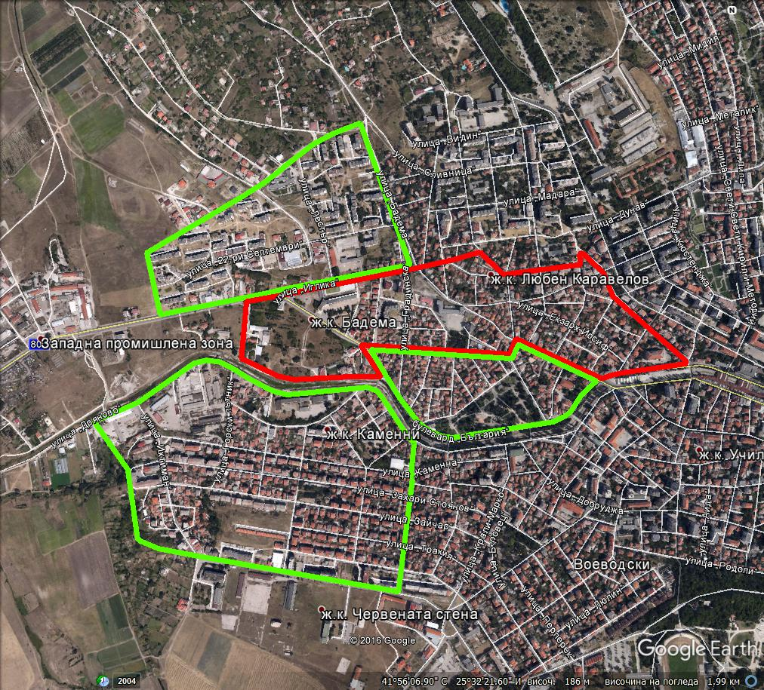
чист район
- ул. "Иглика" - нечетни, ул. "Оборище" № 1 - № 41, ул. "Ген. Радецки" № 2 - № 6, ул. "Хан Аспарух" № 2 - № 12,
бул. "България" №1 - № 29, ул. „Петър Берковски“, ул. „Царевец“, ул. "Банска"

смесен район
- кв. "Болярово" - ОУ „Св.св.Кирил и Методий“ , ОУ „Л.Каравелов“
- кв. "Куба I", кв. "Куба II" - ОУ „Св.св.Кирил и Методий“ , ОУ „Л.Каравелов“, СУ „В.Левски“
- ул. "Зеленика"- , ул. "Бадема", ул. "Иглика" - четни, ул. "Банска" – четни - ОУ „Св.св.Кирил и Методий“ ,
ОУ „Л.Каравелов“
- ул. "Дряново" - нечетни, бул. "България" №36 - №50, ул. "Охрид" - четни, ул. "Панорама" – нечетни –
ОУ „Св.св.Кирил и Методий“, ОУ „Св.Климент Охридски“
- ул. „Банска“, ул. „Царевец“, ул. „Петър Берковски“, бул. :България“, ул. „Руен“ - ОУ „Св.Климент Охридски“,
ОУ „Св.св.Кирил и Методий“

Приложение № 1
Карта с райони на училищата в град Хасково

